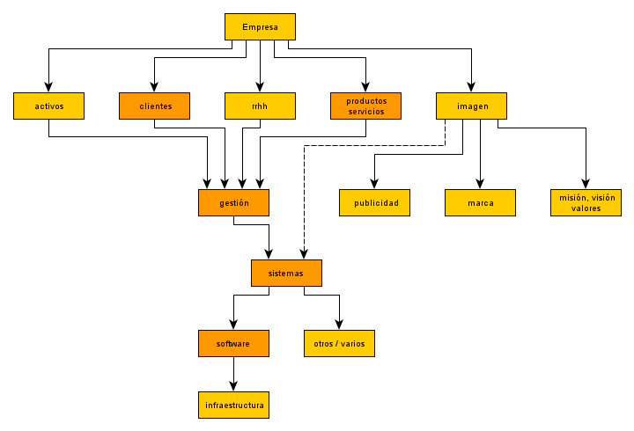
Ingeniería II

Programa de Cuestionario

Antecedentes

CookBooks es un negocio pequeño manejado por una pareja jubilada. Hasta este momento, Cookbooks ha vendido sus libros sólo a través de pedidos por correo. Los dueños ahora quieren desarrollar un sistema en línea para vender libros de cocina difíciles de conseguir y agotados a través de internet. Los visitantes podrán hojear diferentes libros de cocina, pero tendrán que crear una cuenta del cliente antes de poder hacer una compra. Los pagos se aceptarán sólo en línea con una tarjeta de crédito reconocida.

Presentación

“En primer lugar agradecemos por habernos contactado. Tenemos entendido que pretenden contar con un nuevo sistema para gestionar la venta de sus libros exclusivos. Estuvimos investigando y sabemos que actualmente realizan la venta de los mismos vía e-mail y se envían por correo…”

Pauta: guiarlos desde lo más general a lo más específico; y así los llevas de a poco a aspectos de la empresa más técnicos como:
- Que tiene?
- Que le gustaría?
- Que espera?
- Que quiere?

En relación al negocio (lo que tiene)

“¿Uds. cuentan o contarán con empleados? De ser así, ¿cuántos de esos empleados tendrían acceso al sistema? ¿Habrá distintas funcionalidades para cada empleado que maneje el software? Un vendedor que registre una venta y un gerente que la autorice, por ejemplo.
- ¿Tienen una marca registrada?
- ¿Tienen un slogan? ¿Algo que los represente como empresa?”

En relación al software

“¿Cómo lo imaginan? ¿Qué ideas tienen acerca del mismo? ¿Tienen bocetos o notas? De ser así, ¿nos lo pueden facilitar?
¿Vieron o conocen algún sistema "similar" a lo que ustedes quieren"? Si conoce alguno, ¿Uds. creen que a ese software puede faltarle algo en particular, por ejemplo alguna funcionalidad? Si no le faltara nada, algo por mejorar tal vez.”

En relación a los clientes

“¿Qué volumen de clientes están manejando actualmente? de ese total, cuántos aproximadamente son nuevos y cuantos "clientes de la casa". Si es así, ¿sabe la cantidad total que hay? De los clientes conocidos, ¿les gustaría realizar un seguimiento? ¿Contar con información de contacto de los mismos? ¿Habrá algún descuento para aquellos clientes que superen cierta cantidad de ventas, libros o monto o utilicen cierto banco?”

En relación a lo que espera

Req. funcionales:
“¿Qué esperan del sistema? Si ustedes fuesen los clientes ¿En dónde pondrían énfasis en cuanto al sistema?” Rapidez para comprar, llenar solicitudes de datos, etc.

Req. no funcionales:
“¿Qué colores son de su agrado?”

Elementos clave de una empresa. Jerarquización.

